DEVENEZ PARRAIN

ET RECEVEZ 1000€

**EN CHÈQUE CADEAU !**

**Vous êtes clients LE PAVILLON FRANÇAIS,**

**bénéficiez de notre offre de parrainage.**

Vous connaissez un ami, un membre de votre famille ou une relation professionnelle qui souhaite faire construire ?

N’hésitez pas à nous les présenter afin d’élaborer avec eux leur projet de construction !

POUR VOTRE AMI

UN CONSTRUCTEUR DE CONFIANCE

POUR VOUS

1000€ EN CHÈQUES CADEAUX



**1000€**

Mille euros

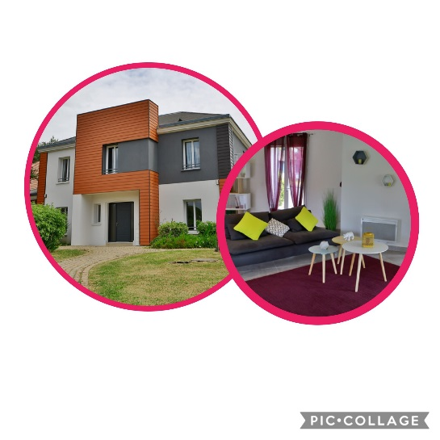

**Pour bénéficier de cette offre :**

* Il vous suffit de présenter notre marque **LE PAVILLON FRANÇAIS** à votre filleul.
* De remplir le coupon joint.
* De le découper et de le remettre à votre conseiller commercial.
* Celui-ci transmettra votre coupon au siège social avec le contrat de construction de votre filleul.
* Vous recevrez ensuite vos chèques cadeaux d’une valeur de 1000€ directement à votre domicile.

* Paiement selon avancement des travaux de

construction du parrain et du filleul et sous

conditions disponibles sur notre site Internet.



6 rue Saint Vincent

78105 SAINT GERMAIN EN LAYE

Tél. : 01 39 04 26 00

SAS au capital de 500 000€

RCS : Versailles 388 867 426

N° de Titulaire NF Habitat n°78-06-114

Option démarche HQE obtenue le 15/09/2015

OFFRE DE PARRAINAGE

VOS COORDONNÉES (PARRAIN)

Civilité : M.  Mme  Mlle 

Votre nom : ………………………………………………………….

Votre prénom : …………………………………………………….

Votre adresse : …………………………………………………….

……………………………………………………………………………..

……………………………………………………………………………..

Votre téléphone : …………………………………………………

Votre mail : ………………………………………………………….

A compléter par votre conseiller commercial

N° de client : …………………………………………………………

LES COORDONNÉES DE VOTRE FILLEUL

Civilité : M.  Mme  Mlle 

Votre nom : ………………………………………………………….

Votre prénom : …………………………………………………….

Votre adresse : …………………………………………………….

……………………………………………………………………………..

……………………………………………………………………………..

Votre téléphone : …………………………………………………

Votre mail : ………………………………………………………….

A compléter par votre conseiller commercial

N° de client : …………………………………………………………

**VOTRE CONFIANCE**

**BIEN PLACÉE**

AVEC



Coordonnées de votre agence

COFIDIM LE PAVILLON FRANÇAIS 24-30 avenue du Gué Langlois 77600 BUSSY ST MARTIN Tél. 01 82 77 00 90 – Fax 01 82 77 00 87 RCS Versailles B 388 867 426 – APE 4110A

Votre conseiller commercial

Date

www.lepavillonfrancais.fr

**LE PAVILLON FRANÇAIS**

**VOUS REMERCIE DE VOTRE CONFIANCE**

Chère madame, cher monsieur, chers clients,

Nous avons le plaisir de vous compter parmi nos clients, et nous vous remercions de la confiance que vous nous avez accordée dans la réalisation du grand projet de votre vie : **votre maison.**

Fort de cette confiance, nous vous considérons comme les meilleurs ambassadeurs de notre marque.

Si l’un de vos amis souhaite devenir propriétaire à son tour, vous pouvez profiter de notre offre de parrainage et recevoir **1000€ en chèques cadeaux\*** par filleul signant un contrat de construction.

Pour tout renseignement, n’hésitez pas à contacter notre service marketing :

**marketing@cofidim.fr**

**Encore merci pour votre confiance.**

**Votre constructeur**



**\* Voir conditions au dos**



Partagez votre confiance

et devenez **parrain !**

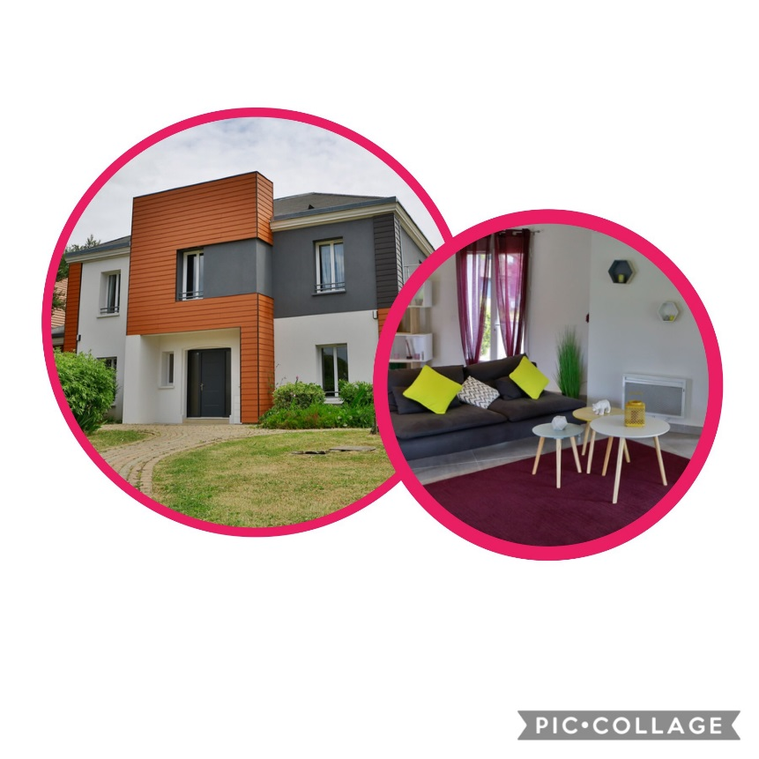

**OFFRE**

**DE PARRAINAGE**